**TP N° 9. I. Les Ostracodes**

**II. Les Calpionelles**

1. **Les Ostracodes**

Les Ostracodes sont parfois définis comme des "mini-Crustacés à coquille" (Arthropodes). Leur taille, généralement voisine du mm, peut atteindre exceptionnellement 8 cm.

Le corps de ces animaux aquatiques est protégé par une carapace formée de deux valves le plus souvent calcifiées, articulées par une charnière située sur le bord dorsal (Fig. 1).

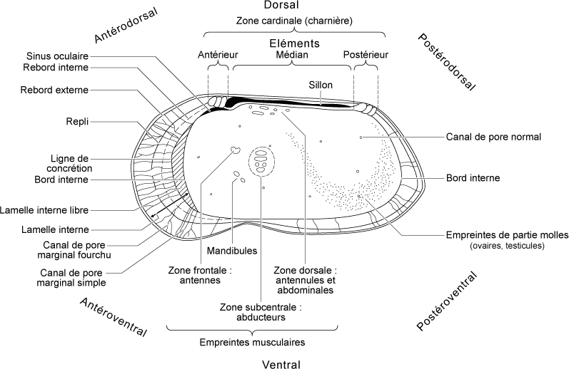

**Figure 1 :** Vue interne d'une valve droite.

Les carapaces sont lisses ou diversement ornementées extérieurement : filet, granules, tubercules, épines, stries, côtes (Fig. 2).

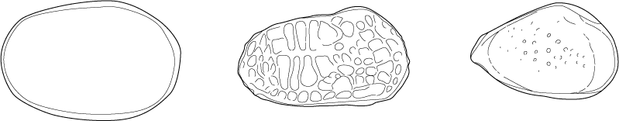

**Figure 2 :** De gauche à droite, carapaces lisse, réticulée-costulée, et tuberculée.

Écologie : la majorité des Ostracodes sont benthiques

Répartition stratigraphique : (?) Cambrien - Ordovicien à Actuel.

# **Les** **Calpionelles**

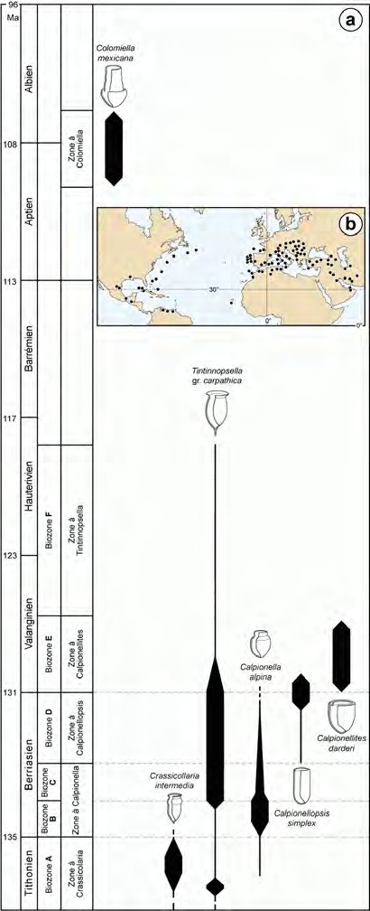Protozoaires plancto niques d'affinité taxonomi- que incertaine (Ciliés ?).

Le test (ou *lorica*) des Calpionelles est constitué par une petite coque (de 50 à 100 µm) en forme de vase ou d'amphore possédant une ouverture au sommet d'un col (Fig. 2.a). Il est de nature calcitique et se distingue donc de celui des Tintinnides caractérisés par un test chitineux ou agglu- tiné.

La paroi peut être légè- rement épaissie et possé- der un bourrelet oral près de l'insertion du col de la *lorica*.

Les tests sont toujours fossilisés dans des calcai- res fins (micrites) de faciès (hémi-) pélagique.

Distribution géographi- que : très large distribution géographique dans la pro- vince téthysienne, du Mexique à l'Ouest jusqu'en Iran à l'Est (Fig. 2.b).

**Figure 2 :** Répartition a) stratigraphique des Calpionelles et Colomielles et b) géo- graphique des Calpionelles.

L'extension géographique vaste et l'évolution rapide des Calpionelles en font un excellent outil biostratigraphique (Fig. 2.a) pour le Berriasien et ses limites inférieure et supérieure (du Tithonien supérieur au Valanginien inférieur) dans le domaine téthysien. Ce groupe est connu jusqu'à l'Hau- terivien, voire à l'Albien, si on y associe les Colomielles (formes dont le col est "articulé").